25.06.2024 мной была выполнена регистрация для прохождения тренинга от EPAM. Прошел первую половину теоретического курса и зарегистрировался на GitHub, вот мой профиль <https://github.com/gaponjk>

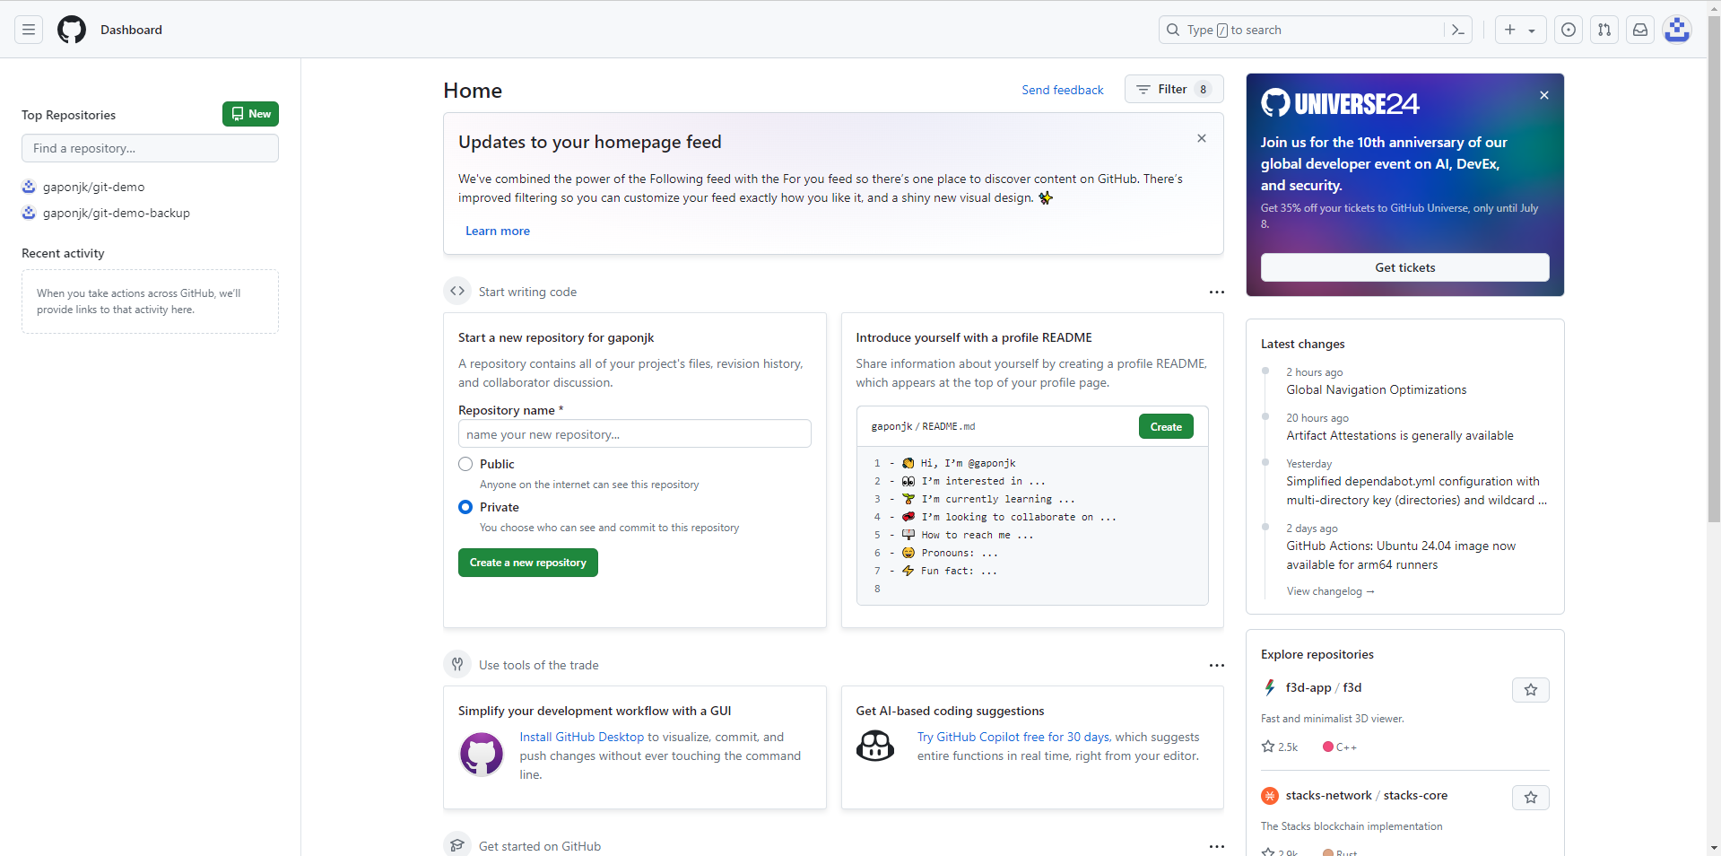

26.04.2024  
Был пройден курс от EPAM полностью. Вкратце, изучил как пушить данные на GitHub, как их пуллить из него. Также был изучен Git GUI и Gitk, как создавать ветки и переходить с одной на другую, объединять их и в принципе тонкости при работе с коммитами, когда их стоит делать. Еще изучил переключение репозиториев и принципы устройства веток при работе в команде. 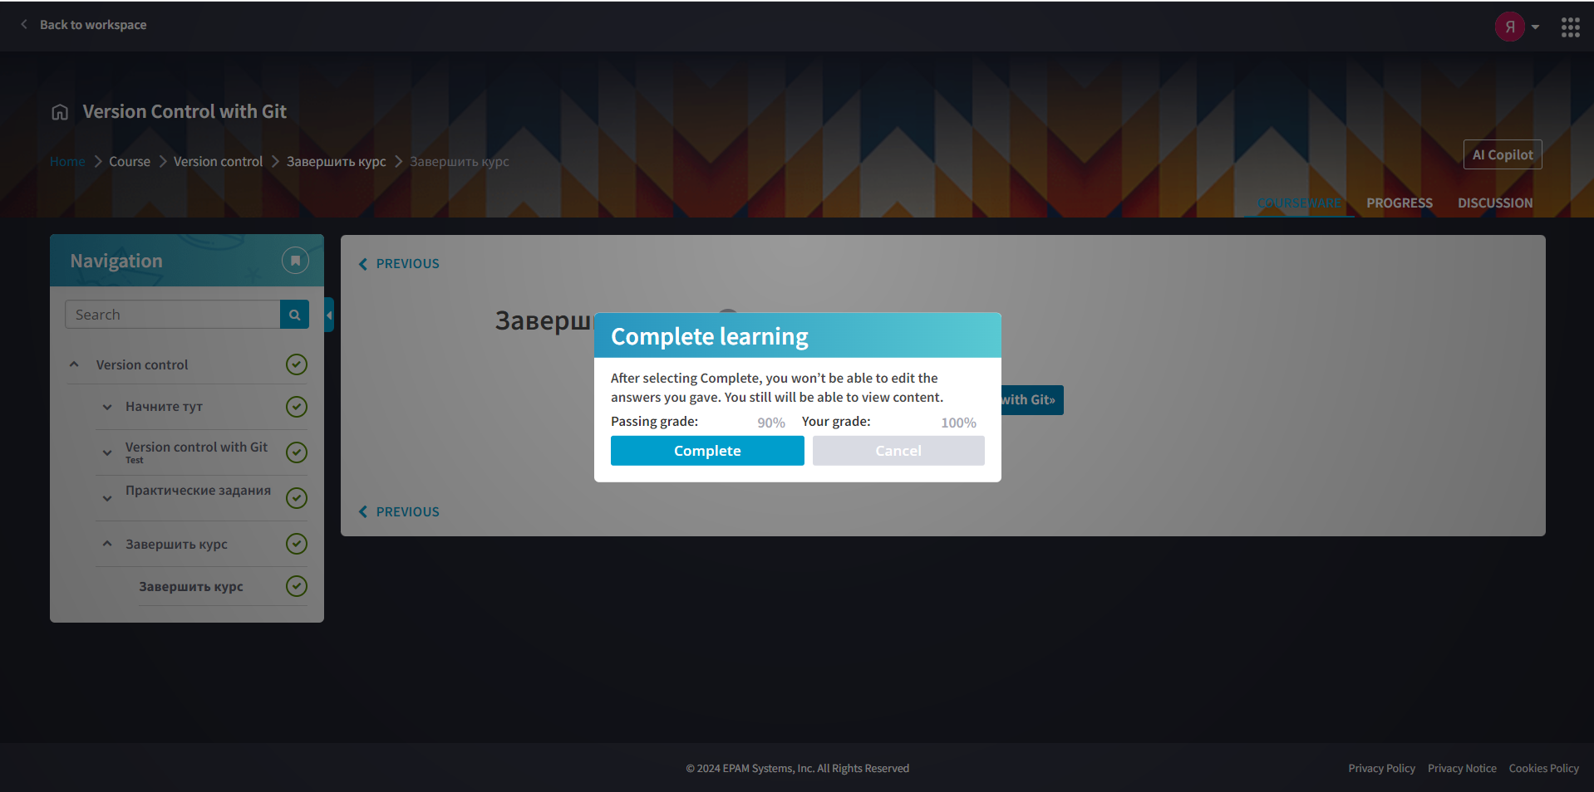

Для того, чтобы воспользоваться Git’ом на Linux нужно его скачать с помощью команды: *sudo apt install git.* А дальше работа происходит так же как и с Git Bash с учетом особеннсотей Linux.

Вот краткий список команд Git:

- `git clone <url>: Клонирование существующего репозитория.

- `git status: Проверка текущего состояния репозитория.

- git add: Добавление всех изменений в индекс.

- `git commit -m "message": Создание коммита с сообщением.

- `git checkout <branch_name>: Переключение на другую ветку.

- `git checkout -b <branch_name>: Создание новой ветки и переключение на неё.

- `git branch: Просмотр всех веток.

- `git merge <branch_name>: Слияние указанной ветки в текущую.

- git remote add origin <url>: Добавление удалённого репозитория.

- `git remote -v: Просмотр удалённых репозиториев.

- `git pull: Получение и слияние изменений из удалённого репозитория.

- git log: Просмотр истории коммитов.

- `git checkout -- <file>: Откат изменений в файле до последнего коммита.

- git reset --hard <commit>: Сброс индекса и рабочей директории до определённого коммита.

-`git branch -d <branch_name>: Удаление ветки.

- git branch -m <new_branch_name>: Переименование ветки.

Вот пример моего изучения команд(git gui нет в командной строке linux).

